МИНОБРНАУКИ РОССИИ
САНКТ-ПЕТЕРБУРГСКИЙ ГОСУДАРСТВЕННЫЙ
ЭЛЕКТРОТЕХНИЧЕСКИЙ УНИВЕРСИТЕТ
«ЛЭТИ» ИМ. В.И. УЛЬЯНОВА (ЛЕНИНА)
КАФЕДРА САПР

Практическая работа №1
по дисциплине
«Объектно-ориентированное программирование»

Студент гр. 5354 |  | Головко Е.Д.
Преподаватель |  | Кулагин М.В.

Санкт-Петербург
2026

- Задание
Напишите программу, которая с консоли считывает поисковый запрос пользователя, и выводит результат поиска по Википедии. После выбора нужной статьи программа должна открывать ее в браузере. Программа должна реагировать корректно на любой пользовательский ввод.

Структура программы должна соответствовать принципам ООП: не размещайте всю логику в одном методе main.

Разделите программу на классы с отдельными ответственностями: ввод данных, обращение к API, разбор ответа, вывод результатов и открытие статьи в браузере. Конкретная структура классов зависит от выбранного языка.

Обрабатывайте ошибки сети, пустой запрос, отсутствие результатов и некорректный выбор пользователя, не допуская аварийного завершения программы.

Задача разбивается на 5 этапов:
- Считать введенные пользователем данные
- Сделать запрос к серверу
- Распарсить ответ
- Вывести результат поиска
- Открыть нужную страницу в браузере
Использовать готовые библиотеки для работы с Википедией нельзя.

- UML–диаграмма.

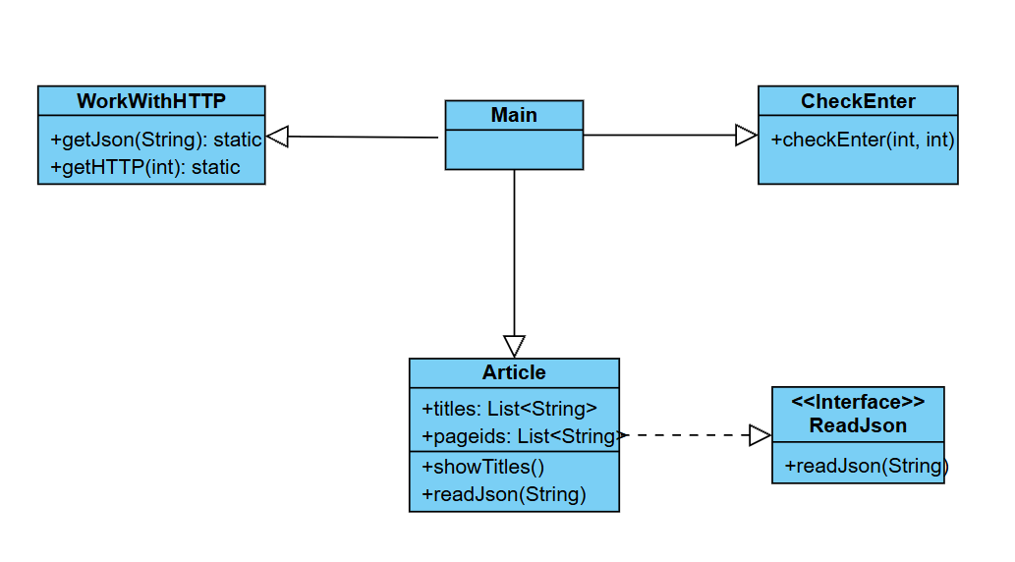
- Описание интерфейса пользователя программы
Пользователь вписывает тему, которая ему интересна, программа выдаёт ему список статей, связанный с этой темой, а после выкидывает на интересующую статью в википедии.
Примеры:
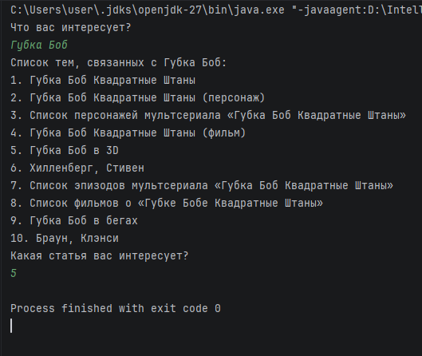
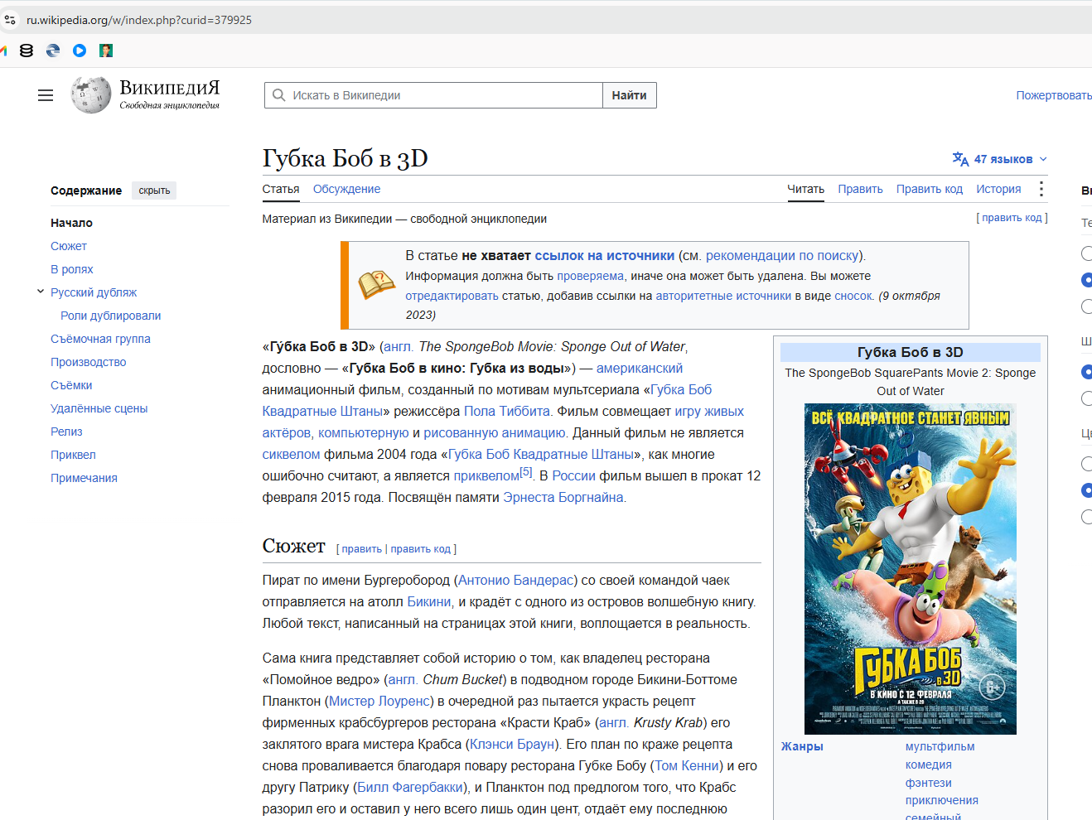
- Текст программы
Main.java:
package org.example;
import java.io.IOException;
import java.util.Scanner;
public class Main {
static void main(String[] args) throws IOException, InterruptedException {
System.out.print("Что вас интересует? \n");
Scanner scanner = new Scanner(System.in);
String userStr = scanner.nextLine();
Article articles = new Article();
articles.readJson( WorkWithHTTP.getJson(userStr) ); // читаем json и записываем данные в titles и pageids
if (articles.titles.toArray().length != 0){
System.out.print("Список тем, связанных с " + userStr + ":" + '\n');
articles.showTitles();
System.out.print("Какая статья вас интересует? \n");
int userStrInt = CheckEnter.check_enter(1, articles.titles.toArray().length);
WorkWithHTTP.getHTTP(articles.pageids.get(userStrInt-1));
}
else System.out.print("Ничего не найдено по запросу!");
}
}

ReadJson.java
package org.example;
import java.util.List;
public interface ReadJson {
void readJson(String json);
}

Article.java:
package org.example;
import com.jayway.jsonpath.JsonPath;
import java.util.List;
public class Article implements ReadJson{
List<String> titles;
List<Integer> pageids;
public void readJson(String json){
this.titles = JsonPath.read(json, "$.."+"title");
this.pageids = JsonPath.read(json, "$.."+"pageid");
}
public void showTitles(){
for(int i = 0; i<titles.toArray().length;i++)
System.out.print( (i+1) +"." + ' ' + titles.get(i) + '\n');
}
}

WorkWithHTTP.java:
package org.example;
import java.io.IOException;
import java.net.URI;
import java.net.URLEncoder;
import java.net.http.HttpClient;
import java.net.http.HttpRequest;
import java.net.http.HttpResponse;
import java.nio.charset.StandardCharsets;
import java.awt.Desktop;
public class WorkWithHTTP {
public static String getJson(String userStr) throws IOException, InterruptedException {
String str = "https://ru.wikipedia.org/w/api.php?action=query&list=search&utf8=&format=json&srsearch="
+ URLEncoder.encode(userStr, StandardCharsets.UTF_8);
HttpClient client = HttpClient.newHttpClient();
HttpRequest request = HttpRequest.newBuilder()
.uri(URI.create(str))
.header("User-Agent", "aibiiiiiiiiiiiiiiiiiiiilya")
.GET()
.build();
HttpResponse<String> response = client.send(request, HttpResponse.BodyHandlers.ofString());
return response.body();
}
public static void getHTTP(int userChoice) throws IOException {
String str = "https://ru.wikipedia.org/w/index.php?curid=" + String.valueOf(userChoice);
Desktop desktop = Desktop.getDesktop();
desktop.browse(URI.create(str));
//desktop.browse(URI.create("https://rt.pornhub.com/")); //на всякий случай
}
}

CheckEnter.java:
package org.example;
import java.util.Scanner;
public class CheckEnter {
static int check_enter ( int low_border, int high_border)
{
Scanner scanner = new Scanner(System.in);
int message_int = 0;
String message;
boolean wrong_enter = false;
do {
message = scanner.next();
wrong_enter = false;
try {
message_int = Integer.parseInt(message);
if (message_int < low_border || message_int > high_border)
System.out.print("Неверный ввод!" + '\n');
} catch (NumberFormatException e) {
System.out.print("Неправильный ввод!" + '\n');
wrong_enter = true;
}
} while (wrong_enter || message_int <= low_border || message_int > high_border);
return message_int;
}
}

}

5. Выводы

На этой практической работе получилось создать консольное приложение для поиска информации через википедию
Разработанный программный код собирался с сборщика Maven. Результаты были выложены на Github:
https://github.com/evor18/Practical-W-2-OOP.git

